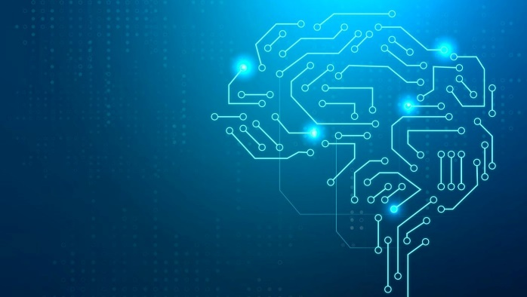

Казалось бы, искусственный интеллект должен работать и принимать решения с холодным разумом как любая машина.

Однако его создатели являются обладателями когнитивных искажений, которые невольно наследуют разрабатываемые системы, что способствует появлению предвзятостей в алгоритмах.

Их исключение – одно из сложностей при использовании ИИ. Информация, которая поступает в систему, должна быть неискаженной, достоверной, а главное – не содержать в себе предубеждения. Некорректная работа алгоритмов может привести к дискриминации или несправедливым решениям в отношении человека.

Например, боты занимаются сбором изображений лиц людей в интернете. Описания к ним вычленяются из контекста размещения. Поэтому ИИ чаще относит женщин к категории «домохозяйка» вместо, например, «доктор», исходя из сохраняющихся в обществе стереотипов. Так на уровне данных ИИ наследует предвзятость от людей.

**«Справедливый и ответственный искусственный интеллект для потребителей»**



При развитии технологий ИИ человек, его права и свободы должны рассматриваться как наивысшая ценность. Разрабатываемые технологии ИИ должны способствовать или не препятствовать реализации всех потенциальных возможностей человека для достижения гармонии в социальной, экономической, духовной сфере и наивысшего расцвета личности, учитывать ключевые ценности, такие как: сохранение и развитие когнитивных способностей человека и его творческого потенциала; сохранение нравственных, духовных и культурных ценностей; содействие культурному и языковому многообразию, самобытности; сохранение традиций и устоев наций, народов, этносов и социальных групп.

**Всемирный день прав потребителей ежегодно отмечается во всем мире 15 марта и проводится под эгидой Организации Объединенных Наций.**

Впервые День был отмечен 15 марта 1983 года, когда он был закреплен в международном календаре праздничных дат как Всемирный день прав потребителей, и с тех пор проводится ежегодно. Причём мероприятия Дня каждый год посвящены определённой теме, которая утверждается Всемирной организацией союзов потребителей.

В России этот день получил признание после принятия Закона «О защите прав потребителей». В 1992 году Верховный Совет РСФСР принял первый в истории России закон, направленный на защиту граждан РФ, имеющих намерение заказать или приобрести какой-либо товар или услугу. Базовые принципы Кодекса потребителя с этого момента были закреплены законодательно.

В 2024 году тема Всемирного дня потребителей

- **«Справедливый и ответственный искусственный интеллект для потребителей»**

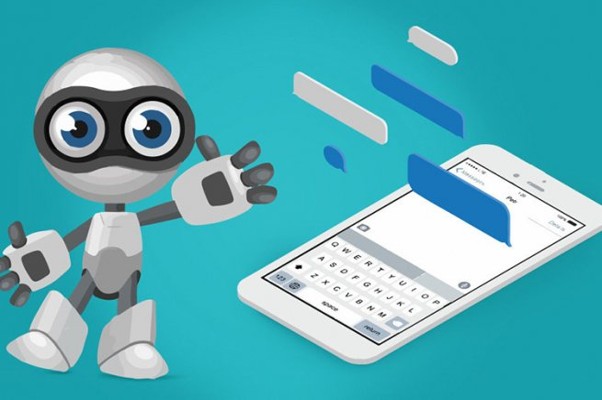

Использование технологий ИИ подчас задевают существующие в обществе ценности. Например, нарушаются такие основополагающие принципы как расовое и гендерное равенство. Явление пристрастности ИИ получило название AI bias.

Описания к ним вычленяются из контекста размещения. Поэтому ИИ чаще относит женщин к категории «домохозяйка» вместо, например, «доктор», исходя из сохраняющихся в обществе стереотипов. Так на уровне данных ИИ наследует предвзятость от людей.

Одна из основных опасностей, которую необходимо учитывать при работе с технологиями, подобными искусственному интеллекту, – завышенное доверие к ним со стороны неспециалистов. Важно помнить, что нет идеальных систем, и даже самые надёжные из них могут выходить из строя, особенно когда им предоставляются большие возможности. Поэтому заблуждение о безошибочности ИИ может привести к ужасным последствиям, и следует придерживаться здравого смысла в оценке потенциала таких систем.

Сложные задачи, особенно с вариативными входными данными, могут приводить к ошибкам в работе ИИ. И по сей день она затруднена тем, что надёжность системы не может быть гарантирована. В особенности это актуально для задач, связанных с автономным управлением транспортными средствами. Поэтому важным аспектом является создание устойчивых систем с минимальным количеством сбоев.

Прозрачность также является ключом к построению доверия между человеком и ИИ. Непонимание людьми оснований для принятия решений система порождает сомнение в точности результатов. Пользователям необходимо понимать, как ИИ приходит к выводам и чем руководствуется, давая рекомендации.

ИИ не считается абсолютно надежным в том числе потому, что создаётся людьми. То, что нельзя полагаться на эти технологии, подтверждается примерами ошибок, громогласно освещаемых в СМИ. В частности, ДТП с автопилотом Tesla, закончившееся смертельным исходом.

Анализ метаданных может помочь улучшить качество работы ИИ, но он также вызывает вопросы о приватности и безопасности личной информации. Таким образом, при создании системы ИИ необходимо обеспечить надёжность хранения данных и защитить их от кражи или злоупотребления.

